
Lliurex development team:
- Héctor Garcia
- Raul Rodrigo
- Daniel Durán
- Miguel Ángel Juan
- Juan Ramón Pelegrina
- Juanma Navarro
- Enquique Medina

Montaje /net en servidores esclavos más inteligente
(02-01-19/28-02-19)
17 de Octubre de 2014
Versión 1
00 de XXXXXXX del 0000
Versión 1
Índex de continguts
1.Montaje a través de AutoFS 3
2.Comprobación del estado del montaje 4


Montaje a través de AutoFS
Uno de los problemas que podía surgir con el montaje actual de /net en los servidores esclavos es que si el servidor esclavo es encendido antes que el maestro, el montaje de /net no se realiza correctamente y hay que montarlo de manera manual.
Para mejorar esta funcionalidad y que sea el propio sistema el encargado de remontar las unidades de forma automáticamente y bajo demanda, es decir, cuando una unidad que teóricamente tendría que estar montada se monte automáticamente, se ha optado por utilizar autofs.
AutoFS es una capa de abstración de montajes que monta automáticamente para el usuario la unidad en caso de que no este montada en el momento en el que se accede a un recurso que tendría que estar montado.
Esto nos permite poder remontar automáticamente el montaje en caso de que el servidor esclavo haya sido arrancado antes que el maestro o que por alguna incidencia el servidor maestro hubiera tenido que ser reiniciado.

Para realizar este trabajo se ha creado un plugin de N4D, el demonio de gestión de LliureX, llamado n4d-autofs para generar configuraciones personalizadas de autofs en el momento de inicialización de los servidores esclavos.
La particularidad del montaje en autofs de los servidores esclavos es que se monta todo el contenido de /net/server-sync , por lo que para que se monte cualquier carpeta contenida en este directorio, la configuración de autofs ha de ser la siguiente:

* -rw,hard,intr,rsize=8192,wsize=8192,nosuid,nfsvers=3 10.3.0.254:/net/server-sync/&

Además se ha modificado la aplicación zero-server-wizard, para substituir el método antiguo de montaje en los esclavos por el nuevo basado en autofs.
Repositorios:
https://github.com/lliurex/n4d-autofs
https://github.com/lliurex/zero-server-wizard

Comprobación del estado del montaje
Para dejarle claro al usuario que ha podido haber algún tipo de problema con el montaje de las unidades compartidas, se ha realizado una aplicación que, al inicio de la sesión del usuario, comprueba el estado de los montajes de usuario y, en caso de que no estén montados correctamente, haga una serie de comprobaciones para saber donde puede estar el problema, mostrando una notificación al usuario de dicho problema.
Esta funcionalidad es probable que se extienda, no solo a montajes de /net en esclavos, sino en todo tipo de servidores y clientes.

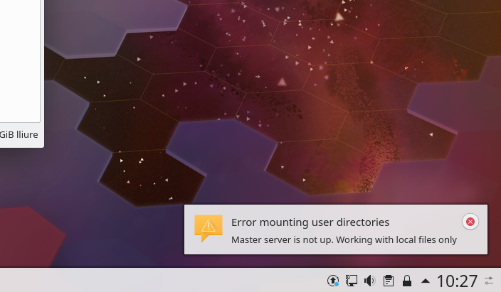

Repositorios:
https://github.com/lliurex/user-mount-check

